Podtéma: Tatínek a maminka to je moje rodinka (16.-20.11.)
Maminčina- tatínkova rozcvička:
- „opravujeme“ střechu domu (vylézáme–přelézáme–slézáme velkou dřevěnou průlezku, příp. ribstoly)
- „pereme a sušíme prádlo“ (chodíme nebo běháme slalomem mezi překážkami s dotykem značeného místa)
- Pohybové hry dle výběru dětí
Hudební a taneční ztvárnění písně Cib cib cibulenka
Seznámení s novou písničkou, nácvik a opakování slov i zpěvu. Nácvik jednoduchého tanečku a vyjádření hudebního doprovodu pomocí jednoduchých nástrojů.
Cib, cib, cibulenka, | 4x si podřepneme s rukama v bok, 2x vpravo, 2x vlevo
mak, mak, makulenka. | 6x tleskeneme, dle slabik
Když jsem byla maličká, | dřepneme si a otáčíme se na špičkách
chovala mě matička. | chováme miminko v náručí
A teď, když jsem veliká, | stoupneme si na špičky a ruce vzpažíme k nebi
musím chovat Jeníka. | chováme miminko v náručí
Zpěv jednoduchých ukolébavek miminku.
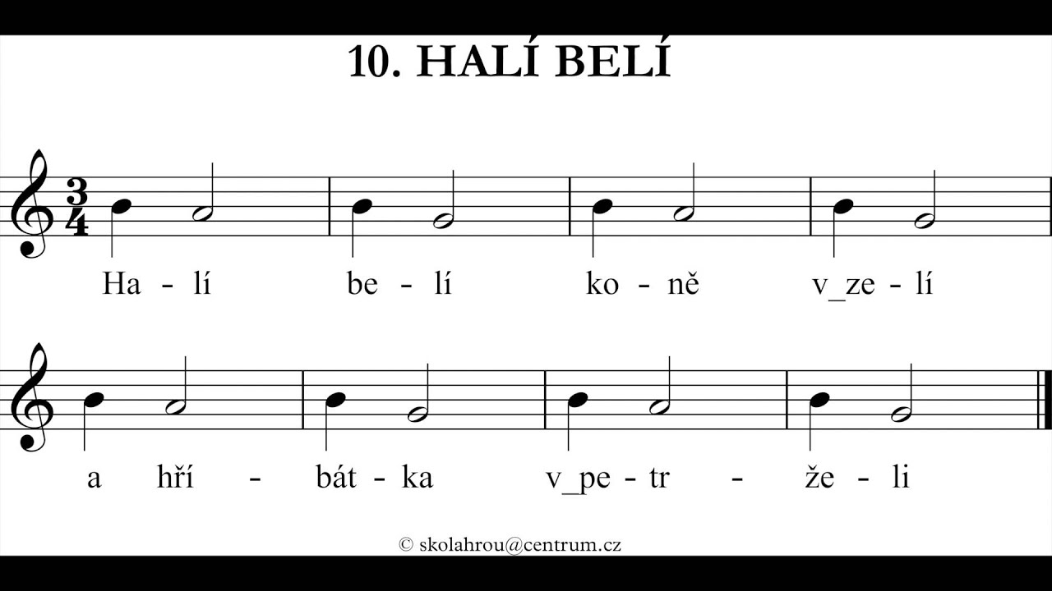

Rodinné hádanky
Uhádneš, koho skrývají tyto hádanky?
Spanilá jak růžička,
dala ti půl srdíčka.
Umí něžně pohladit,
v pravou chvíli poradit.
Jenom jednu každý má,
celý den se usmívá.
Už i měsíc, hvězdičky,
závidí ti hubičky.
Nosí plínky, dudlíky,
v noci občas zavzlyká.
Maminka ho nakrmí,
jediná mu rozumí.
Do kočárku peřinky,
ještě že je malinký.
Vysoký jak strom,
vždycky všechno ví,
umí dávat gól,
je přísný i pohladí.
Hůlka, klobouk, silné brýle,
neví co je dlouhá chvíle.
Na zahrádce okopává,
v parku ptáčkům drobky dává.
Umí spravit staré hračky,
třeba pannu naší Kačky.

Na čele vráska,
v srdíčku láska.
Šedivý vlas,
příjemný hlas.
Vypráví pohádku
malému děvčátku.
Milá máma mojí mámy,
šťastné chvíle, kdy je s námi.
Nácvik nových básniček o rodině
První básnička se nám bude lépe pamatovat s použitím prstů. Budeme si ukazovat, od malíčku až k palci. Malíček je máma, prsteníček táta, prostředník děda, ukazovák bába a poslední palec je vnouček.
To je máma,
to je táta,
to je děda,
to je bába,
to je vnouček,
malý klouček,
co se schoval pod klobouček.
Co ta očka vidí?
Co ta očka vidí, (rozhlížíme se kolem sebe, ruku máme nad obočím)
vidí, vidí lidi. (vzájemně na sebe ukazujeme)
Tátu, mámu, holčičku, (počítáme na jedné ruce)
kluka, dědu, babičku. (počítáme na druhé ruce)
Spolu bydlí v domečku (obejmeme svoje tělo)
na zeleném kopečku. („kreslíme kopeček“)

Grafomotorické listy
Pro mladší děti - dokresli chlapečkovi úsměv. Potom vyzkoušej na dolních řádcích nejprve podle přerušované čáry, a pak zcela sám/a nakreslit dolní oblouk.
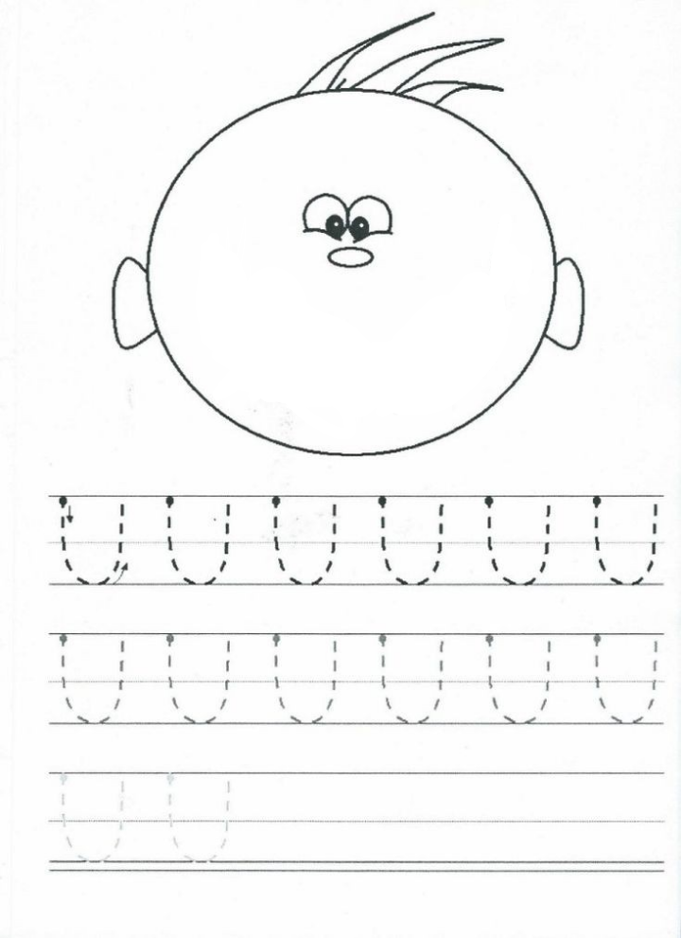
Pro předškoláky:
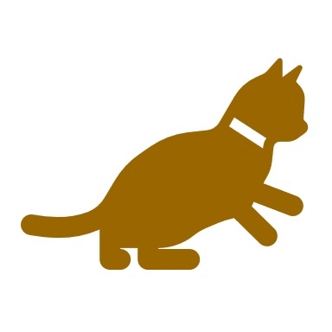
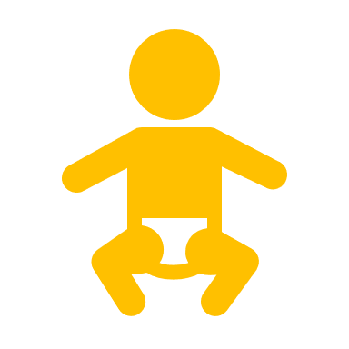
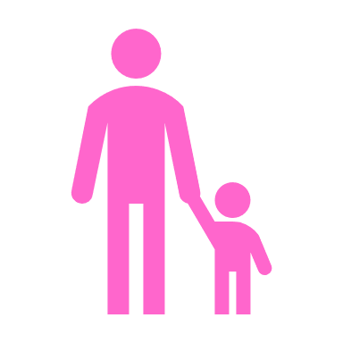
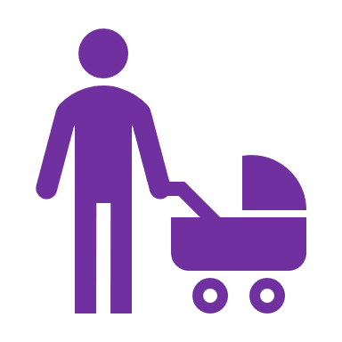
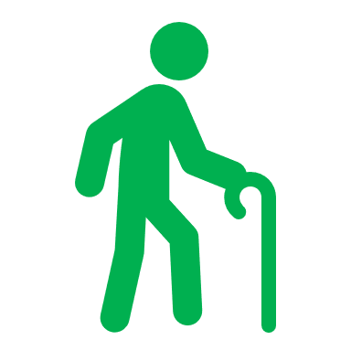
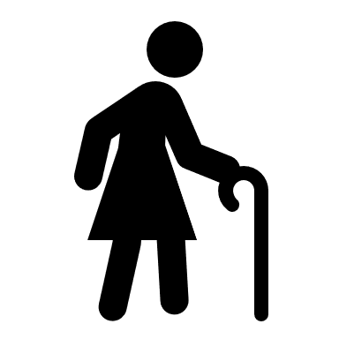
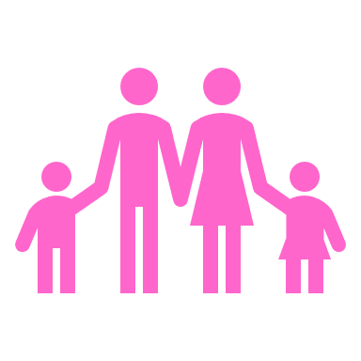
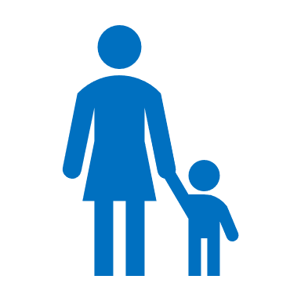
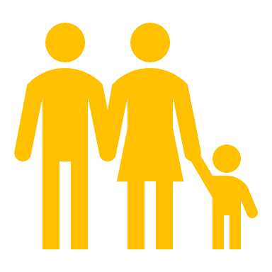
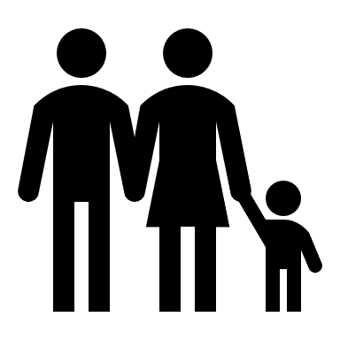
Dokážeš spojit stejné obrázky (vodorovné čáry) a potom rodinky s jejich domem (svislé čáry). Když to dokážeš, můžeš použít i stejnou barvu jako jsou obrázky. Dokážeš vytvořit mřížku?

